***ДОБРО ПОЖАЛОВАТЬ В ШКОЛЬНУЮ БИБЛИОТЕКУ!***

**Общие сведения о библиотеке:**

БИБЛИОТЕКА совмещён с абонементом; учебный фонд находится в ТОМ ЖЕ помещении.

Общая площадь: 30,0 м2 (из них 16,0 М2 занимают абонемент и читальный зал, 14,0 м2 занимают помещения для хранения учебного фонда).

Библиотека организует свою работу в направлении «Информатизация деятельности школьной библиотеки».

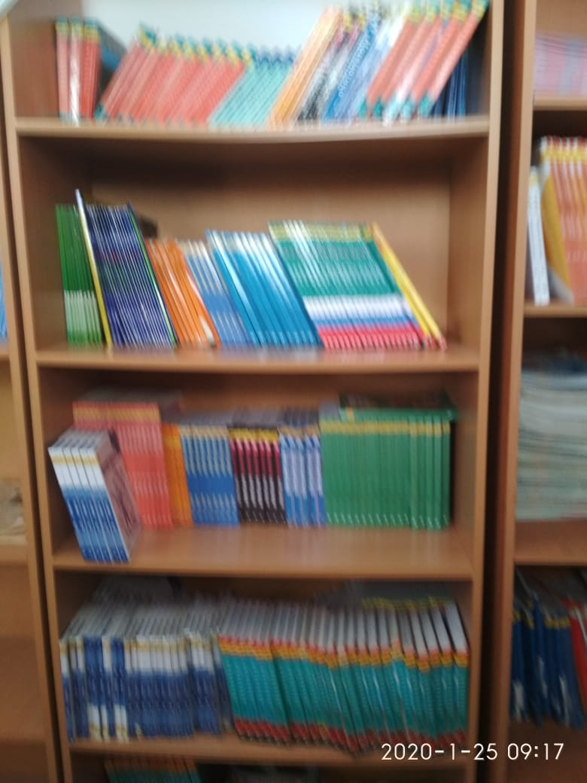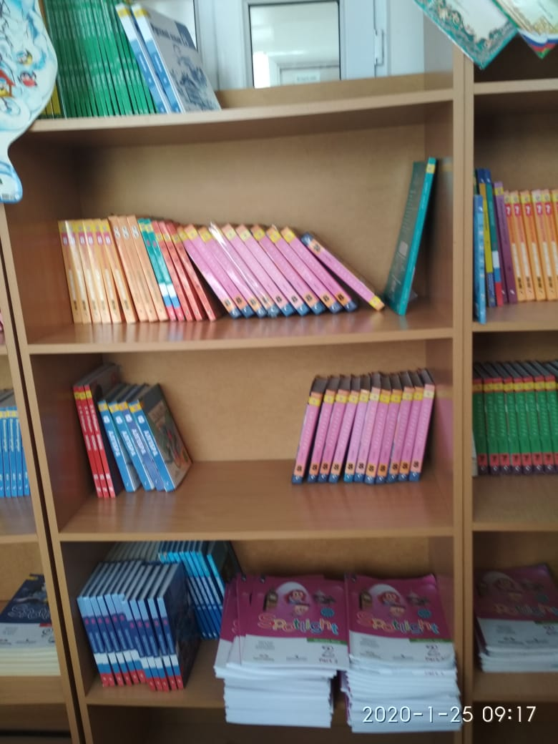

1 работник – 0,5ст.

Образование: среднее специальное.

Стаж работы библиотекаря: с 1997 г.

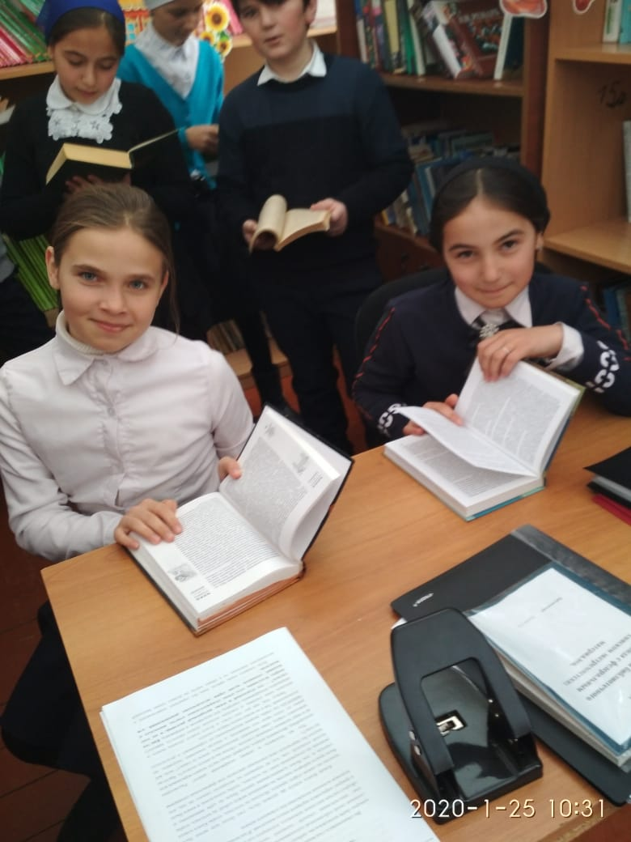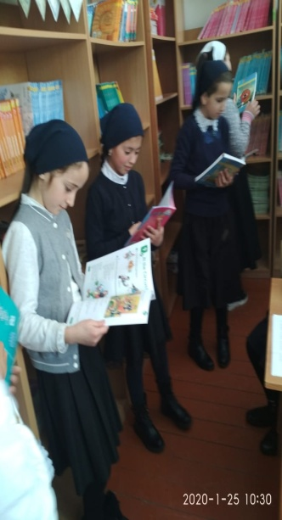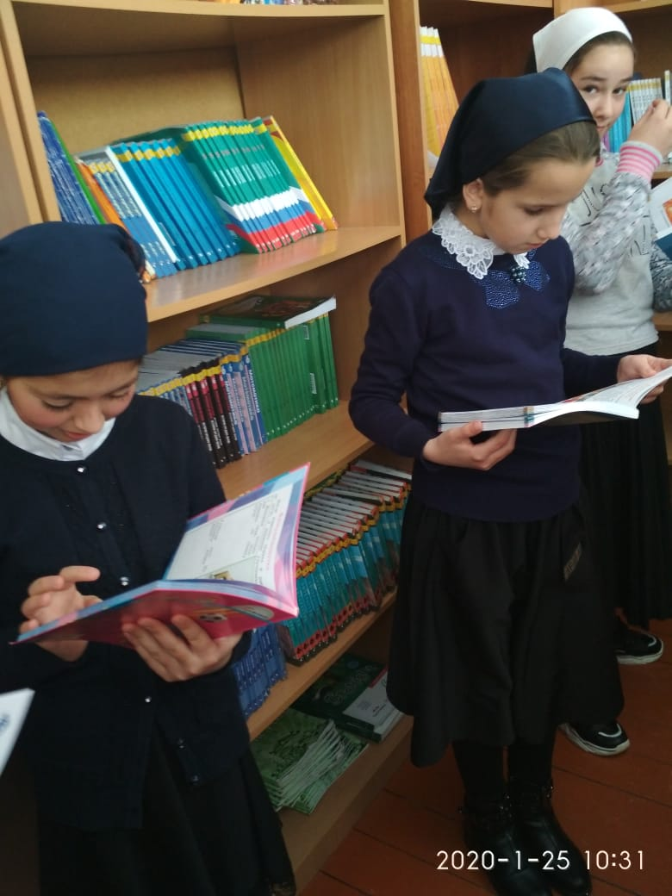

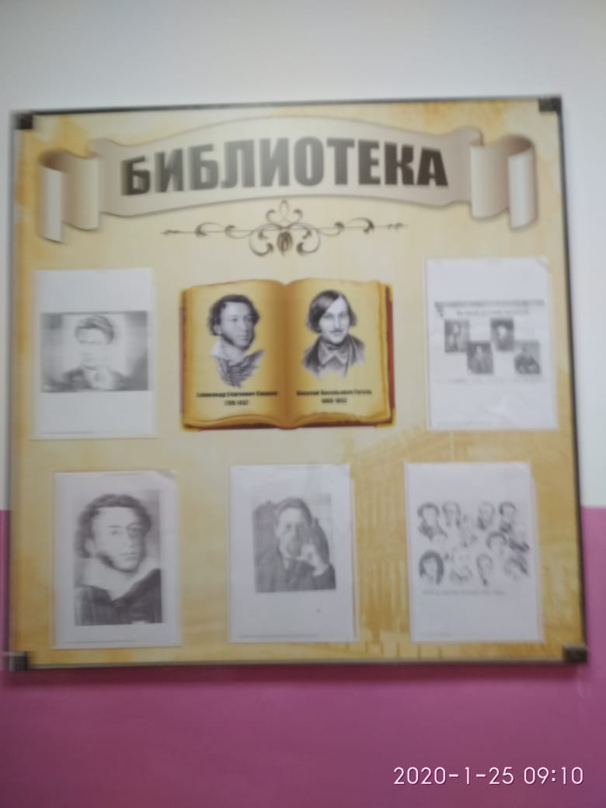 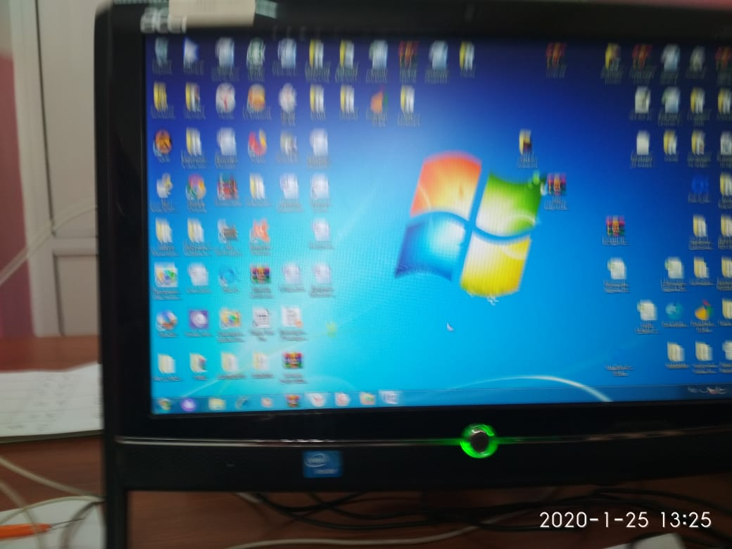

**График работы библиотеки :**

9:00-16:00. Читатели обслуживаются до 13:30.

Санитарный день - 1 раз в месяц, в последнюю рабочую среду месяца.

Методический день - 1 раз в месяц.

  Библиотекарь: на 0,5ст.

Ахаева Петимат Кечиевна